Sinesio López colabora con Gregorio Santos para formar el Partido del Pueblo.
Radio San Borja, Lima, ene. 19-01-12.

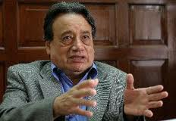
(Escuchar Entrevista) Sinesio López, exasesor de la Presidencia del Consejo de Ministros (PCM), anunció que está colaborando con Gregorio Santos, presidente regional de Cajamarca, para formar ‘La Nueva Izquierda’.

En diálogo con Radio San Borja, López Jiménez, indicó que incorporarán a sus filas a algunos gobiernos regionales y su idea se basa en el plan original del mandatario Ollanta Humala que fue llamada como la gran transformación.

Finalmente, sostuvo que la expectativa de los electores que votaron por el partido de gobierno la agrupación ‘Gana Perú’, ha sido frustrante y decepcionante.

Estas declaraciones se dieron en el programa ‘Justos y Pecadores’ con la conducción de Isaac Mekler.

(Hacer clic en si siguiente link para escuchar el audio. http://www.goear.com/listen/f165791/sinesio-lopez-18-01-12-justos-y-pecadores-radio-san-borja).

